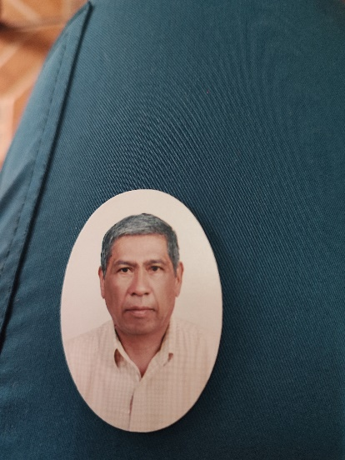**CURRÍCULUM VITAE**

|  |  |
| --- | --- |
| **NOMBRE:** | ODILON PEDRO MEJIA AGUIRRE |
| **NIVEL O PUESTO:** | DIRECTOR DE PLANTEL |
| **CORREO ELECTRÓNICO:** | [pedro_aguirre1@hotmail.com](mailto:pedro_aguirre1@hotmail.com) |
| **TELÉFONO OFICIAL:** | **9531093521** |

|  |  |
| --- | --- |
| **Datos** | Lugar de nacimiento: San Juan Cieneguilla Silacayoapan, Oaxaca  Teléfono Celular: 953 5370902  Estado Civil: Casado |

|  |  |
| --- | --- |
| **NIVEL MÁXIMO DE ESTUDIOS CON DOCUMENTO COMPROBATORIO:** | Profesor de Educación Primaria  Cédula No: 598896 |

|  |  |
| --- | --- |
| **EXPERIENCIA LABORAL TRES ÚLTIMOS EMPLEOS** | |
| **NOMBRE DE LA INSTITUCION O EMPRESA:** | Presidencia Municipal de Santiago Juxtlahuaca |
| **CARGO O PUESTO DESEMPEÑADO:** | Enlace Municipal de Atención al Migrante |
| **FECHA DE INICIO:** | Junio de 2022 |
| **FECHA DE TERMINO:** | Enero de 2023 |

|  |  |
| --- | --- |
| **NOMBRE DE LA INSTITUCION O EMPRESA:** | Cámara de Diputados |
| **CARGO O PUESTO DESEMPEÑADO:** | Auxiliar del diputado Arsenio Mejía |
| **FECHA DE INICIO:** | 2019 |
| **FECHA DE TERMINO:** | 2021 |

|  |  |
| --- | --- |
| **NOMBRE DE LA INSTITUCION O EMPRESA:** | Cecyte de Guadalupe de Ramírez |
| **CARGO O PUESTO DESEMPEÑADO:** | Director |
| **FECHA DE INICIO:** | Enero 2012 |
| **FECHA DE TERMINO:** | Octubre 2012 |

|  |  |
| --- | --- |
| **FORMACION: TRES ÚLTIMOS CURSOS** | |
| **NOMBRE DEL CURSO:** |  |
| **INICIO:** |  |
| **TERMINO:** |  |
| **NOMBRE DE LA INSTITUCIÓN QUE IMPARTIÓ EL CURSO:** |  |

|  |
| --- |
|  |
| Profesor Odilón Pedro Mejía Aguirre |